РЕСПУБЛИКА ТАТАРСТАН  С О В Е Т  Нижнекамского муниципального района  423570, г.Нижнекамск, пр.Строителей,12  факс (8555) 43-15-35, тел.42-41-41 | ТАТАРСТАН РЕСПУБЛИКАСЫ  Түбән Кама муниципаль районы  С О В Е Т Ы  423570, Түбән Кама шәһәре, Төзүчеләр пр., 12  факс (8555) 43-15-35, тел.42-41-41
Р Е Ш Е Н И Е | К А Р А Р
№ 25 | 9 июня 2006 г.

О гербе (геральдическом знаке) муниципального образования
«Нижнекамский муниципальный район» Республики Татарстан

В соответствии со статьей 9 Федерального закона № 131-ФЗ от 06.10.2003 г. «Об общих принципах организации местного самоуправления в Российской Федерации», статьей 10 Закона Республики Татарстан № 45-ЗРТ от 28.07.2004 г. «О местном самоуправлении в Республике Татарстан», статьей 3 Устава муниципального образования «Нижнекамский муниципальный район», в целях упорядочения использования официальной символики Совет муниципального образования «Нижнекамский муниципальный район» Республики Татарстан

РЕШАЕТ:

1.Утвердить Положение о гербе (геральдическом знаке) муниципального образования «Нижнекамский муниципальный район» Республики Татарстан (прилагается).

2.Направить в Государственный геральдический совет при Президенте Республики Татарстан необходимые материалы для регистрации в государственном геральдическом реестре Республики Татарстан герба (геральдического знака) муниципального образования «Нижнекамский муниципальный район» Республики Татарстан.

3.Изготовить герб (геральдический знак) муниципального образования «Нижнекамский муниципальный район» Республики Татарстан в соответствии с утвержденным описанием.

4.Контроль за исполнением настоящего решения возложить на заместителя главы Нижнекамского муниципального района Р.Х. Муллина.

Глава муниципального образования «Нижнекамский муниципальный район» Республики Татарстан | О.Власов
Приложение
к решению Совета
муниципального образования
«Нижнекамский муниципальный
район» Республики Татарстан
№ 25 от 9 июня 2006 г.

ПОЛОЖЕНИЕ
О ГЕРБЕ НИЖНЕКАМСКОГО МУНИЦИПАЛЬНОГО РАЙОНА
РЕСПУБЛИКИ ТАТАРСТАН

Настоящим Положением устанавливается герб Нижнекамского муниципального района Республики Татарстан, его описание и порядок официального использования.

1. Общие положения

1.1. Герб Нижнекамского муниципального района Республики Татарстан (далее – герб Нижнекамского муниципального района) составлен по правилам и соответствующим традициям геральдики, и отражает исторические, культурные, социально-экономические, национальные и иные местные традиции.
1.2. Положение о гербе и рисунки герба Нижнекамского муниципального района в многоцветном, одноцветном и одноцветном, с использованием условной штриховки для обозначения цветов вариантах, хранятся в исполнительном комитете Нижнекамского муниципального района и доступны для ознакомления всем заинтересованным лицам.

2. Статус герба Нижнекамского муниципального района

2.1. Герб Нижнекамского муниципального района является официальным символом Нижнекамского муниципального района.
2.2. Герб Нижнекамского муниципального района подлежит внесению в Государственный геральдический регистр Российской Федерации и геральдический реестр Республики Татарстан.

3. Геральдическое описание и обоснование символики герба
Нижнекамского муниципального района
3.1. Описание герба:
«В рассечённом лазоревом и зелёном поле, поверх всего – золотой столб, обрамленный зелёным шаром, окружённым обращёнными к нему таковыми же малыми отвлечёнными остриями («тень солнца») и поверх шара – выходящей в оконечности сосной переменных цветов; столб сопровождён слева внизу тремя сближенными чешуевидно изогнутыми серебряными нитями в пояс, а слева вверху тремя (две и одна) летящими прямо серебряными чайками».
3.2. Обоснование символики.
Герб Нижнекамского района языком символов и аллегорий отражает исторические, географические и культурные особенности края.
В гербе Нижнекамска аллегорически показана река Кама, давшая название городу. Кама – самый крупный приток Волги, по течению которой созданы три водохранилища. Самое большое из них – Нижнекамское, образованное плотиной одноимённой ГЭС. Река отражена серебряными волнами и переменой цвета синий-жёлтый-зелёный.
Силуэт сосны и солнце символизируют благоприятные природные условия для жизни в данном регионе
Летящие птицы также символизирует духовный подъём, энергию и созидание.
Серебро – чистота родниковой воды, совершенство, благородство, взаимопонимание.
Золото – символ урожая, богатства, стабильности, уважения и интеллекта.
Лазоревый (голубой, синий) цвет символизирует честь, славу, преданность, истину.

Зелёный цвет – символ природы, здоровья и жизненного роста.
3.3. Авторская группа:
Разработка герба произведена геральдическим советом при Президенте Республики Татарстан совместно с Союзом геральдистов России в составе:
Рамиль Хайрутдинов (Казань), Радик Салихов (Казань), Ильнур Миннуллин (Казань), Константин Мочёнов (Химки), Кирилл Переходенко (Конаково), Оксана Афанасьева (Москва), при участии Геннадия Уткина (Нижнекамск).

4. Порядок воспроизведения герба Нижнекамского муниципального района

4.1. Воспроизведение герба Нижнекамского муниципального района, независимо от его размеров и техники исполнения, должно точно соответствовать геральдическому описанию, приведенному в п.3.1. статьи 3 настоящего Положения. Воспроизведение герба Нижнекамского муниципального района допускается в многоцветном, одноцветном, и одноцветном, с использованием условной штриховки для обозначения цветов, вариантах.
Ответственность за искажение рисунка герба, или изменение композиции или цветов, выходящее за пределы геральдически допустимого, несет исполнитель допущенных искажений.

5. Порядок официального использования герба
Нижнекамского муниципального района

5 1. Герб Нижнекамского муниципального района помещается:
- на фасадах зданий органов местного самоуправления, предприятий, учреждений и организаций, находящихся в муниципальной собственности;
- в залах заседаний органов местного самоуправления, рабочих кабинетах выборных должностных лиц местного самоуправления, предприятий, учреждений и организаций, находящихся в муниципальной собственности;
- на указателях при въезде на территорию Нижнекамского муниципального района;
5.2. Герб Нижнекамского муниципального района помещается на бланках:
- главы Нижнекамского муниципального района, иных выборных должностных лиц местного самоуправления;
- представительного и иных органов местного самоуправления;
- руководителей предприятий, учреждений и организаций, находящихся в муниципальной собственности;
- нормативных правовых актов органов местного самоуправления и должностных лиц местного самоуправления;
- на официальных изданиях органов местного самоуправления, предприятий, учреждений и организаций, находящихся в муниципальной собственности.
5.3. Герб Нижнекамского муниципального района воспроизводится на удостоверениях лиц, осуществляющих службу на должностях в органах местного самоуправления, муниципальных служащих, депутатов представительного органа местного самоуправления; членов иных органов местного самоуправления; служащих (работников) предприятий, учреждений и организаций, находящихся в муниципальной собственности;
Герб Нижнекамского муниципального района помещается на печатях органов местного самоуправления, предприятий, учреждений и организаций, находящихся в муниципальной собственности.
5.4. Герб Нижнекамского муниципального района может помещаться на:
- отличительных знаках, наградах главы Нижнекамского муниципального района;
- отличительных знаках, наградах представительного органа местного самоуправления;
- на транспортных средствах, находящихся в муниципальной собственности.
Допускается размещение герба Нижнекамского муниципального района на:
- изданиях печатных средств массовой информации, краеведческих изданиях Нижнекамского муниципального района;
- грамотах, приглашениях, визитных карточках должностных лиц органов местного самоуправления, а также использование его в качестве геральдической основы для изготовления знаков, эмблем, иной символики, оформления зрелищных мероприятий.
5.5. При одновременном размещении гербов Нижнекамского муниципального района и Республики Татарстан герб Нижнекамского муниципального района располагается правее герба Республики Татарстан (если стоять к ним лицом).
При одновременном размещении Государственного герба Российской Федерации и герба Нижнекамского муниципального района, Государственный герб Российской Федерации располагается слева (если стоять к ним лицом).
При одновременном размещении чётного числа гербов (но более двух), Государственный герб Российской Федерации располагается левее центра (если стоять к ним лицом). Справа от Государственного герба Российской Федерации располагается герб Республики Татарстан, слева от Государственного герба Российской Федерации располагается герб Нижнекамского муниципального района; справа от герба Республики Татарстан располагается герб иного муниципального образования, общественного объединения, либо предприятия, учреждения или организации.
5.6. При одновременном размещении Государственного герба Российской Федерации, гербов Республики Татарстан и Нижнекамского муниципального района, Государственный герб Российской Федерации располагается в центре. Слева от Государственного герба Российской Федерации располагается герб Республики Татарстан, справа от Государственного герба Российской Федерации располагается герб Нижнекамского муниципального района (если стоять к ним лицом).
При одновременном размещении нечётного числа гербов (но более трёх), Государственный герб Российской Федерации располагается в центре (если стоять к ним лицом).
5.7. Размер герба Нижнекамского муниципального района не может превышать размеры Государственного герба Российской Федерации, герба Республики Татарстан, гербов иных субъектов Российской Федерации, а высота размещения герба Нижнекамского муниципального района не может превышать высоту размещения Государственного герба Российской Федерации, герба Республики Татарстан, гербов иных субъектов Российской Федерации.
5.8. Порядок изготовления, использования, хранения и уничтожения бланков, печатей и иных носителей изображения герба Нижнекамского муниципального района устанавливается органами местного самоуправления Нижнекамского муниципального района.

6. Порядок использования герба Нижнекамского муниципального района
предприятиями, учреждениями и организациями, не находящимися
в муниципальной собственности, а также физическими лицами

6.1. Порядок использования герба Нижнекамского муниципального района предприятиями, учреждениями и организациями, не находящимися в муниципальной собственности, а также физическими лицами, строятся на договорной основе.
6.2. Иные случаи использования герба Нижнекамского муниципального района устанавливаются нормативными правовыми актами органов местного самоуправления и должностных лиц местного самоуправления.

7. Ответственность за нарушение настоящего Положения

7.1. Использование герба Нижнекамского муниципального района с нарушением настоящего Положения, а также надругательство над гербом Нижнекамского муниципального района влечет за собой ответственность в соответствии с законодательством Российской Федерации.

8. Заключительные положения

8.1. Внесение в состав (рисунок) герба Нижнекамского муниципального района каких-либо внешних украшений, а также элементов официальных символов Республики Татарстан допустимо лишь в соответствии с законодательством Российской Федерации, нормативными правовыми актами Республики Татарстан. Эти изменения должны сопровождаться пересмотром статьи 3 настоящего Положения для отражения внесенных элементов в описании.
8.2. Право использования герба Нижнекамского муниципального района принадлежит органам местного самоуправления Нижнекамского муниципального района.
8.3. Герб Нижнекамского муниципального района с момента утверждения его представительным органом местного самоуправления согласно Закону Российской Федерации от 9 июля 1993 г. № 5351-1 «Об авторском праве и смежных правах» авторским правом не охраняется.
8.4. Контроль исполнения требований настоящего Положения возлагается на исполнительный комитет Нижнекамского муниципального района.
8.5. Настоящее Положение вступает в силу со дня его официального опубликования.

Руководитель аппарата Совета Э.Долотказина

Приложение № 1
к Положению о гербе (геральдическом знаке) муниципального образования «Нижнекамский муниципальный район» Республики Татарстан

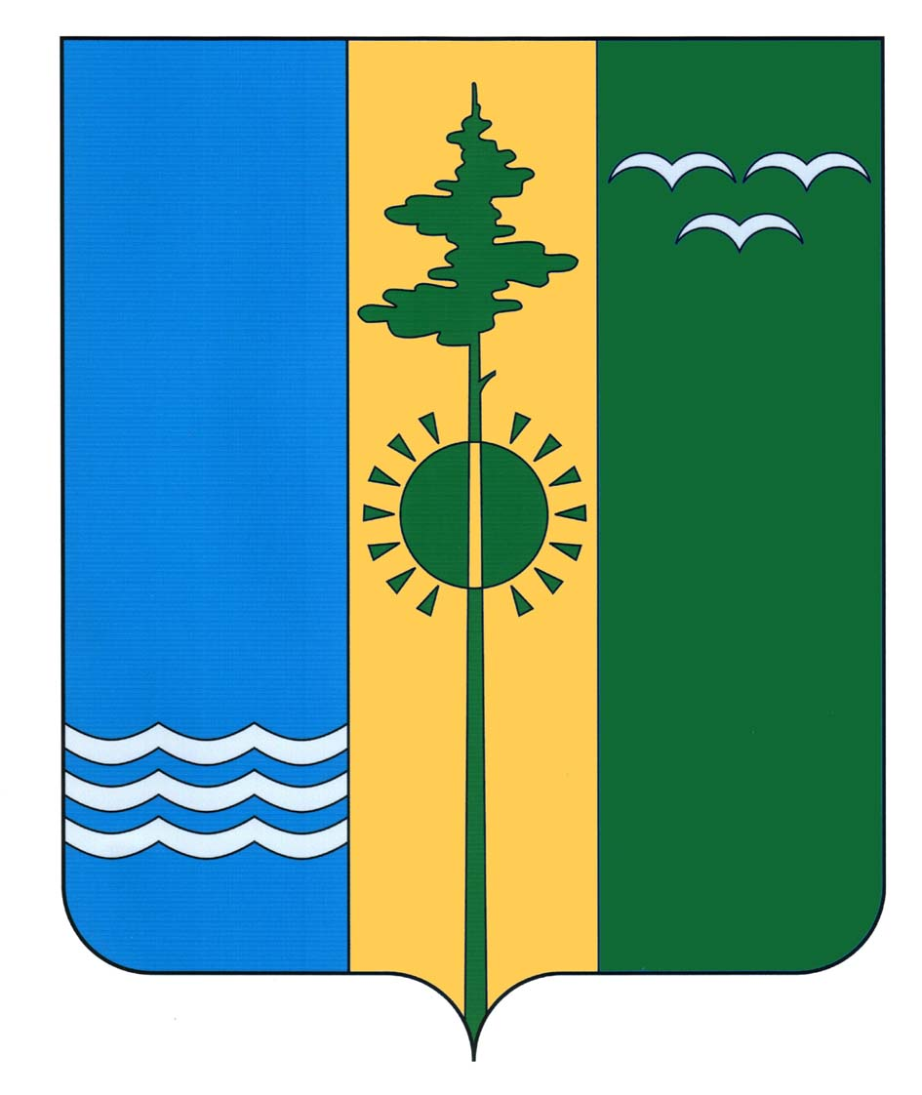

Рисунок
герба (геральдического знака) муниципального образования
«Нижнекамский муниципальный район» Республики Татарстан
в многоцветном варианте

Приложение № 2
к Положению о гербе (геральдическом знаке) муниципального образования «Нижнекамский муниципальный район» Республики Татарстан

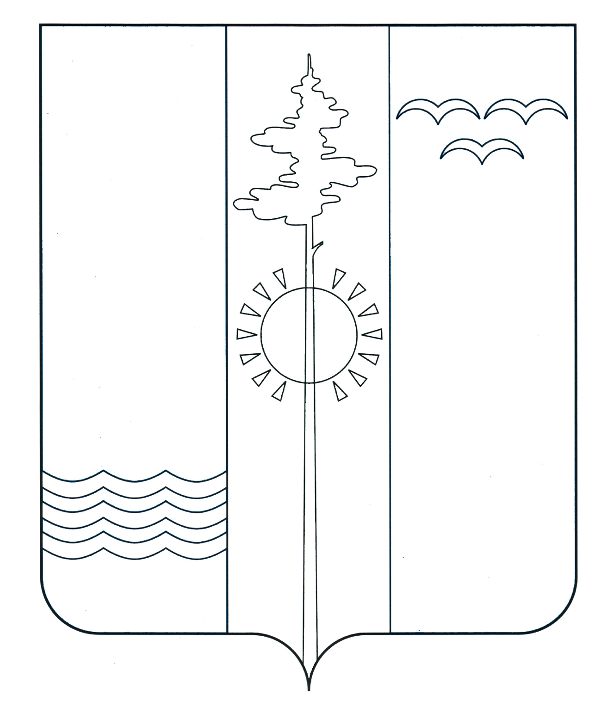

Рисунок
герба (геральдического знака) муниципального образования
«Нижнекамский муниципальный район» Республики Татарстан
в одноцветном варианте

